單位 ：3D1方塊圖
課題 ：製作方塊圖
學習階段：一

學習目標：
利用方塊圖表達統計活動的結果。

已有知識：
- 能用「1個圖形代表1個單位」的表示法製作象形圖。
- 能用「1格代表1個單位」的表示法製作方塊圖。

教學資源：
- 學生製作的象形圖及方塊圖
- 百寶貼

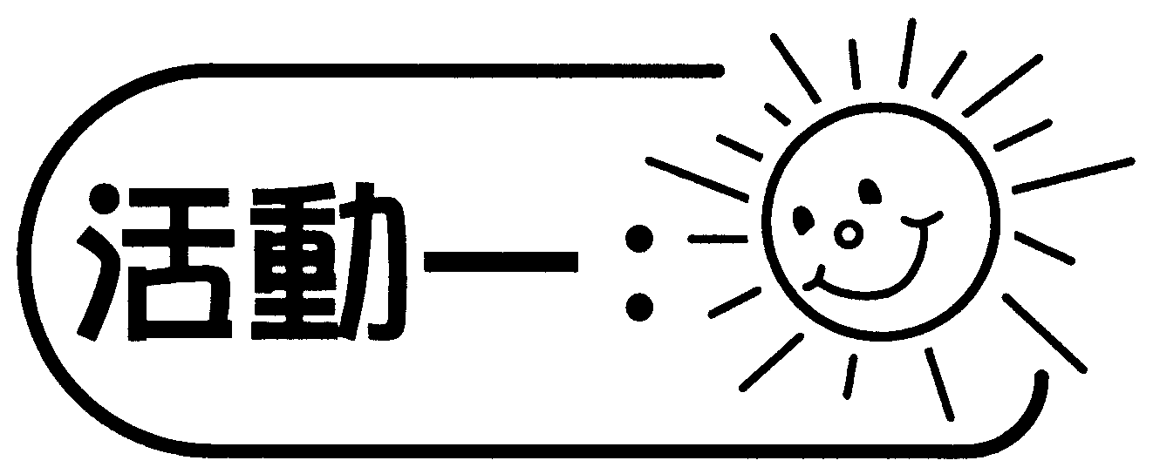
- 教師張貼學生製作的象形圖及方塊圖（組員的文具）。
- 比較兩種圖像，引導學生說出方塊圖的優點（例如：方塊圖製作較簡單、看起來較齊整、閱讀較方便等）。

備註：
課前活動：學生四至五人一組，統計組內同學的文具數目，例如鉛筆、原子筆、擦膠、間尺等，然後運用這些統計結果，分別製作一幅象形圖及一幅方塊圖。

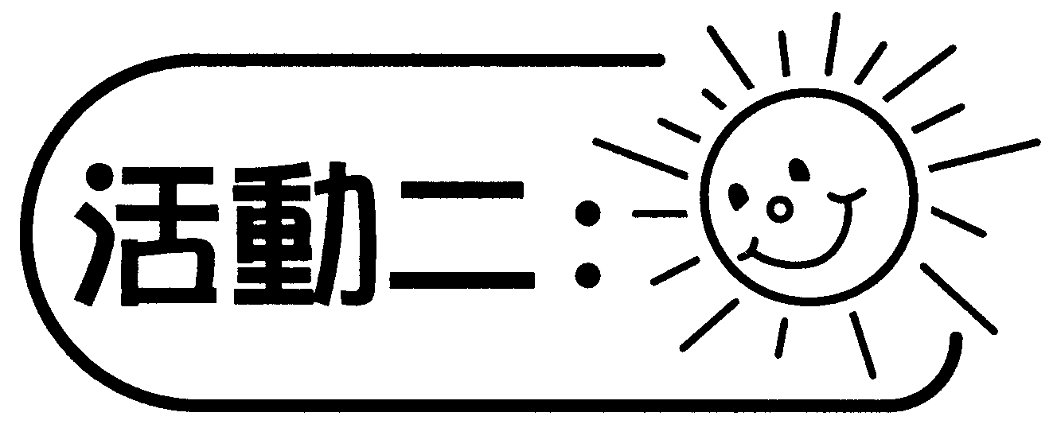
- 分組活動，每組四至五人，自擬統計題目。
- 各組介紹自擬的統計題目，及初步的搜集數據方法，教師和同學就所介紹的內容提供意見。
- 各組學生自行搜集和記錄數據，然後製作方塊圖。
- 完成後，各組匯報結果。
- 比較各組的匯報和作品，學生互選優異的組別。

備註：
匯報課節的安排，須視乎活動至少要用多少時間才能完成。

可培養的主要共通能力：
- 協作能力
- 溝通能力
- 自我管理能力

